Nur Syifa Maulida

1207070088

Praktikum Citra Digital

Corner Detektor

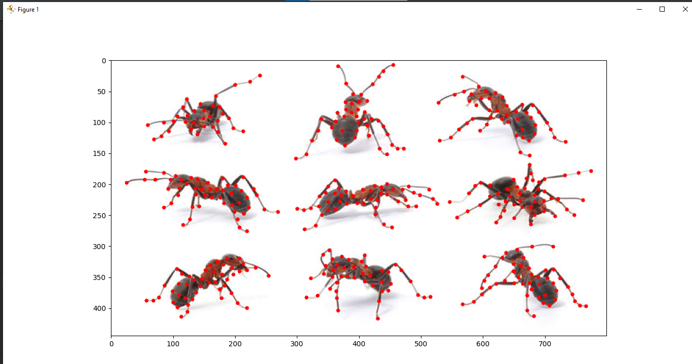

untuk mengidentifikasi dan menemukan sudut-sudut signifikan dalam suatu citra. Sudut-sudut ini sering kali menjadi titik-titik penting yang mencerminkan perubahan mendadak dalam intensitas piksel di sekitarnya.

Ekstraksi Fitur GLCM

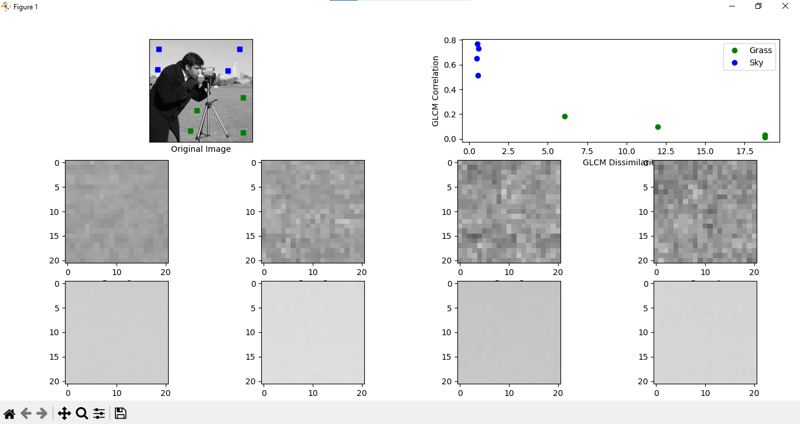

GLCM digunakan untuk menganalisis dan menggambarkan karakteristik tekstur dalam citra. Dengan memperhitungkan hubungan spasial antara piksel, GLCM dapat mengungkapkan pola tekstur seperti kasar, halus, kasar halus, berstruktur, atau tidak berstruktur dalam citra.

Ekstraksi fitur berdasarkan warna

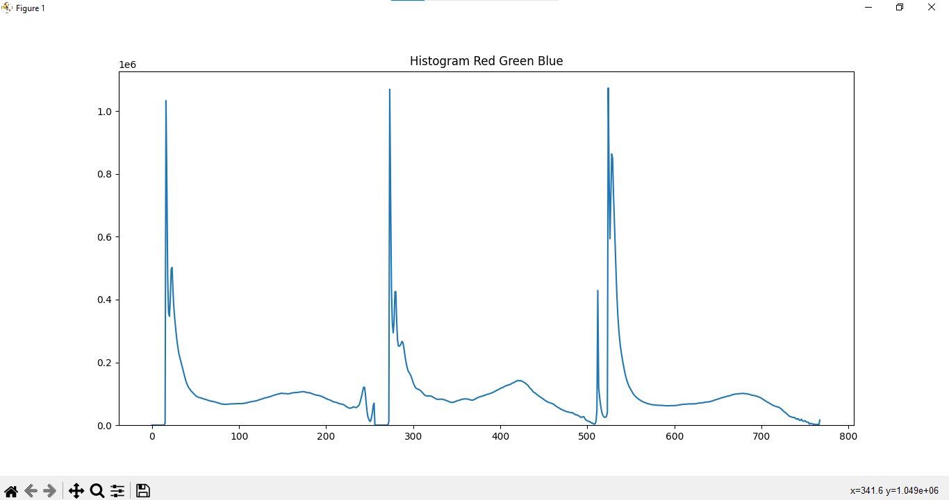

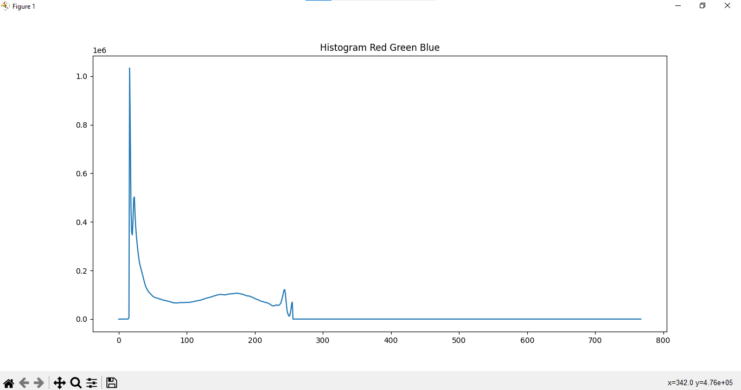

Pada gambar di atas, terdapat dua gambar yang memiliki perbedaan dalam pembentukan histogram warna. Gambar di sebelah kiri terbentuk dari 100 angka yang terdistribusi secara merata dari 0 hingga 768, yang kemungkinan merupakan nilai intensitas piksel dalam citra. Gambar di sebelah kanan terbentuk dengan menggunakan fungsi linspace dengan rentang nilai 0 hingga 256 dan memiliki 128 angka yang terdistribusi secara merata.Program tersebut menggunakan batasan bin yang dihasilkan dari angka-angka tersebut untuk menghitung histogram warna RGB secara keseluruhan dalam citra. Histogram warna adalah representasi distribusi frekuensi masing-masing nilai warna (merah, hijau, dan biru) dalam citra.

Ekstraksi Fitur LBP

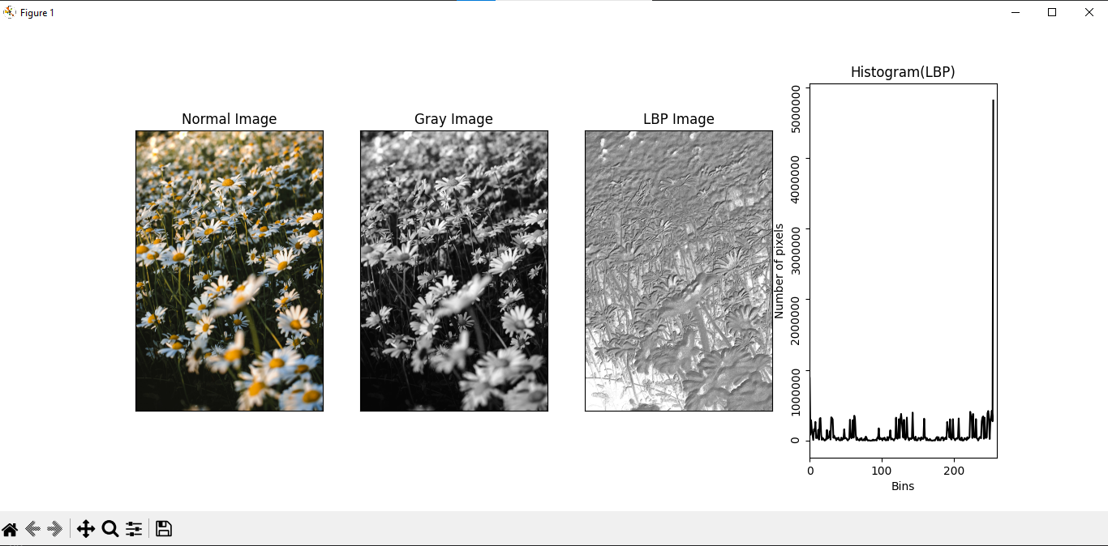

LBP mengambil piksel tunggal dan membandingkannya dengan tetangganya untuk menghasilkan pola biner lokal, yang kemudian digunakan untuk menggambarkan dan mengklasifikasikan tekstur.

Deteksi Fitur and Matching

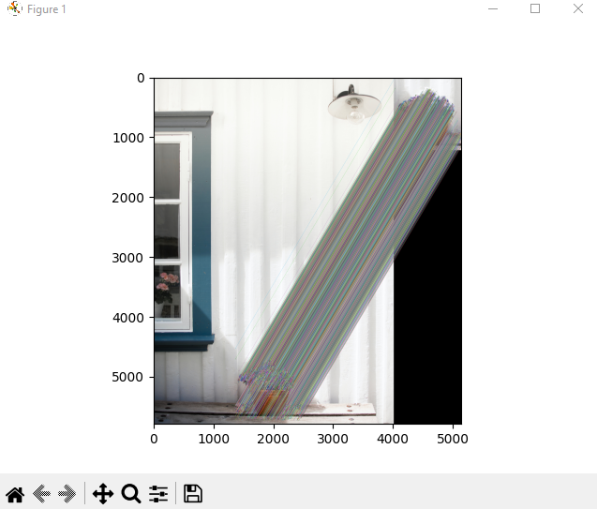

Dengan menggunakan deteksi dan pencocokan fitur, kita dapat melakukan pemosisian atau registrasi objek dalam citra. Misalnya, dalam aplikasi augmented reality, kita dapat menggunakan fitur-fitur yang diidentifikasi dalam citra nyata untuk menentukan posisi dan orientasi objek virtual yang akan ditampilkan di atasnya.

Pendeteksi Gambar dengan Tamplate matching

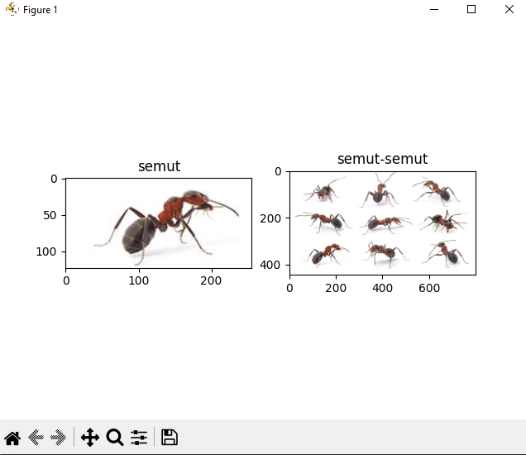

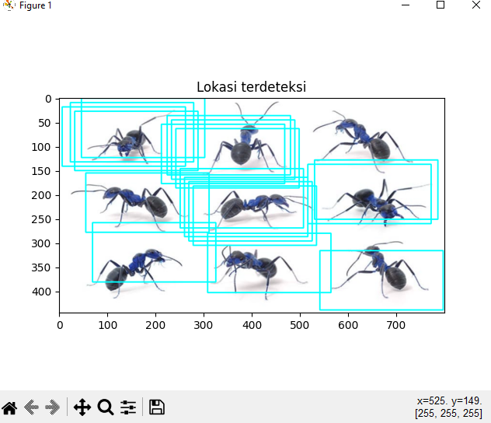

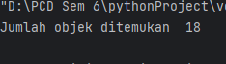

Dalam pendeteksian lokasi gambar yang dituju menggunakan Template Matching, saya telah mencoba menggunakan nilai threshold sebesar 0.15. hasil yang ditemukan terlalu banyak, mungkin menghasilkan banyak deteksi palsu.Dengan menggunakan nilai threshold 0.28, saya memilih nilai yang lebih dekat untuk membatasi deteksi hanya pada pola yang memiliki kemiripan yang lebih tinggi dengan template. Dengan kata lain, hanya deteksi yang memiliki tingkat kesamaan di atas threshold tersebut yang akan dianggap sebagai deteksi valid.Ini dapat membantu mengurangi jumlah deteksi palsu dan memastikan bahwa hanya deteksi dengan tingkat kesamaan yang signifikan yang ditemukan. Dengan menggunakan nilai threshold yang lebih tinggi, Anda mencoba untuk meningkatkan akurasi dan keandalan hasil pendeteksian lokasi gambar yang dituju.

Pencocokan Template

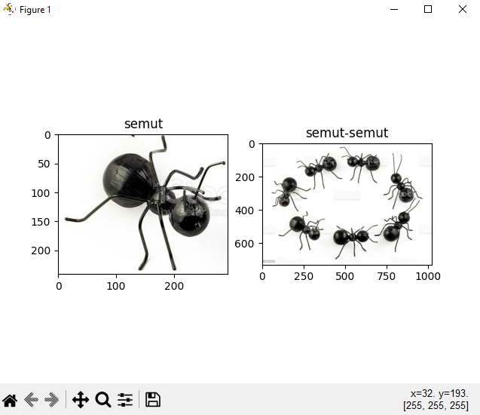

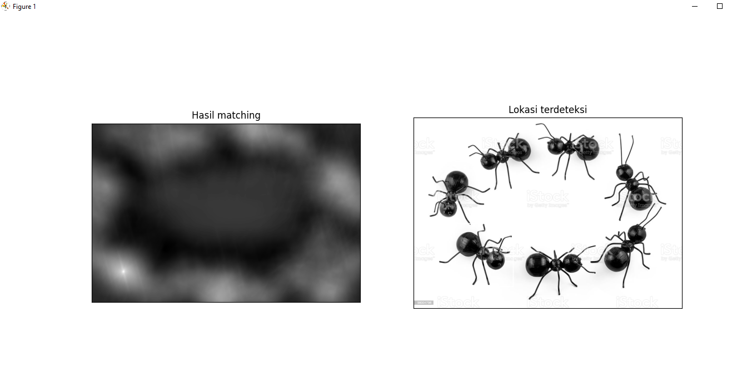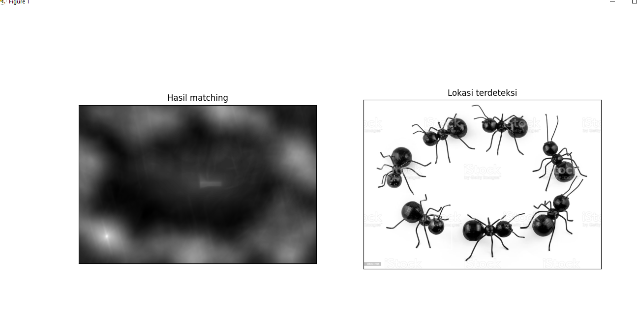

Template Matching adalah teknik dalam pengolahan citra yang digunakan untuk mencari dan mencocokkan pola atau template yang telah ditentukan dalam citra yang lebih besar. Teknik ini berguna untuk mendeteksi kemunculan atau lokasi spesifik dari objek atau pola tertentu dalam citra.

